S1214摄像机调试指南

一、车牌识别调试与安装基础 2
二、 摄像机接线 4
2.1接线图 4
2.2产品贴纸信息 4
三、摄像机调试 5
3.1登陆摄像机 5
3.2修改出厂IP地址 6
3.3精简模式调节 7
四、摄像机高级参数设置 8
4.1串口参数设置 8
4.2设置识别抓拍方向 9
4.3视频参数设置 10
4.4外设配置 11
4.5系统维护 11

一、车牌识别调试与安装基础
（1）车牌识别系统原理
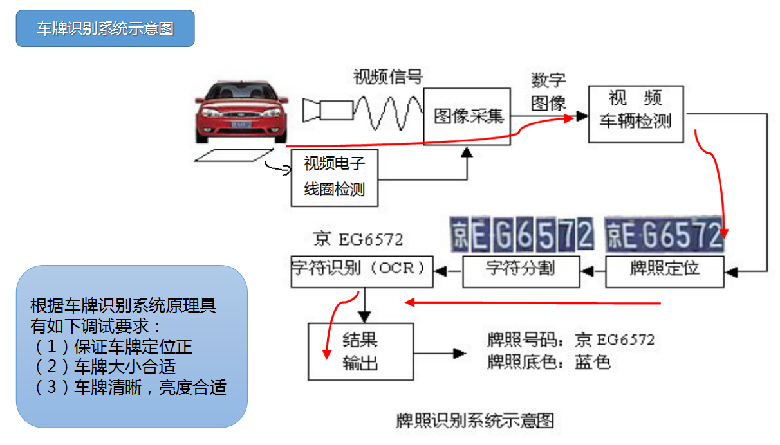
（2）安装参考
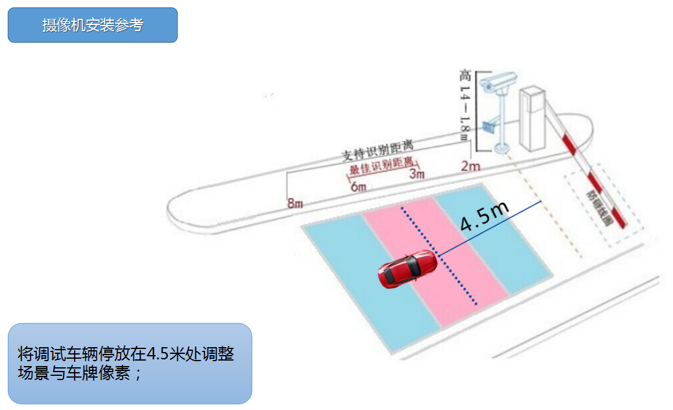
（3）调试参考
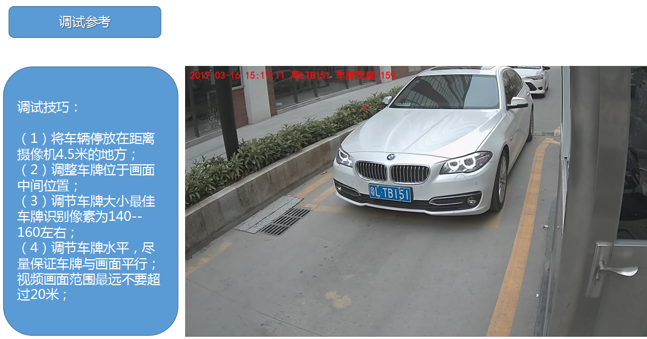
（4）调试模板
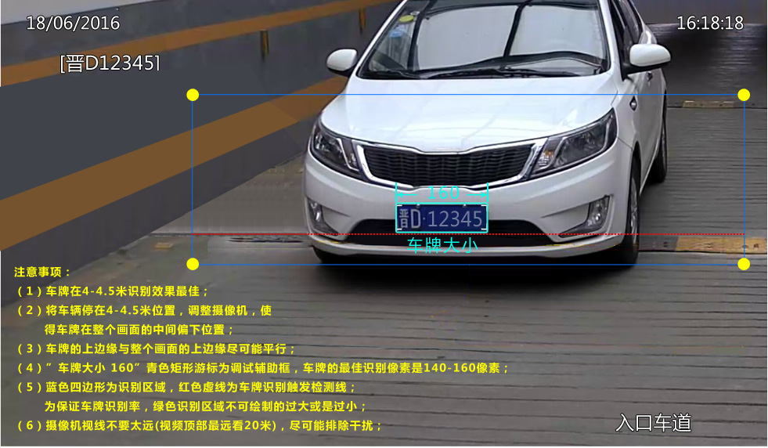

摄像机接线

2.1接线图
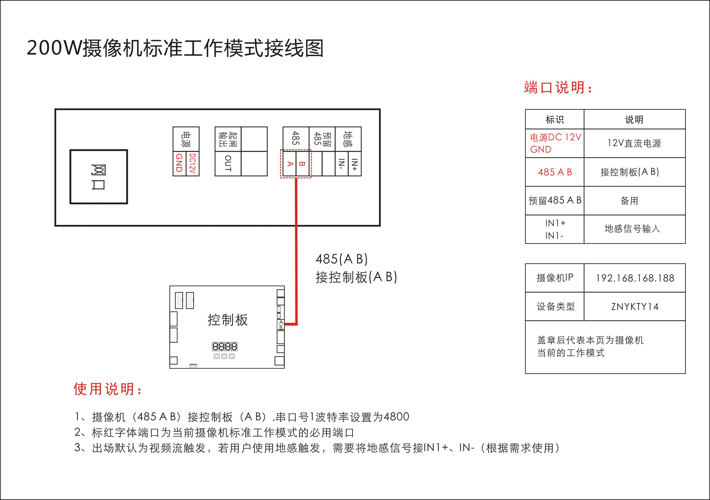

2.2产品贴纸信息
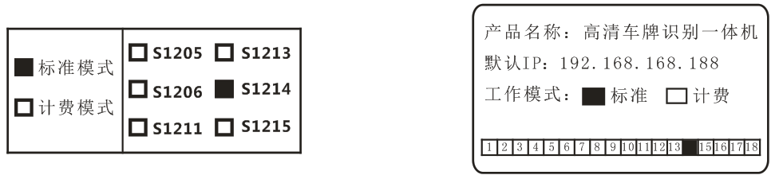

三、摄像机调试

3.1登陆摄像机
安装客户端程序
方法一：
使用360浏览器，首次登陆摄像机IE根据提示下载控件，并进行安装；
方法二：
在“调试工具”文件夹下找到“S1214&S1211摄像机客户端.exe”双击进行安装；
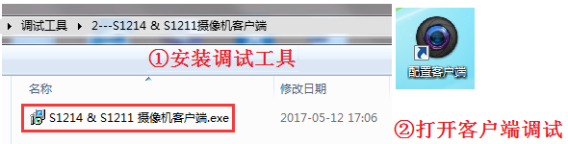
安装完成后用户可以使用“配置客户端”或浏览器进行调试，建议客户采用“配置客户端”进行调试。
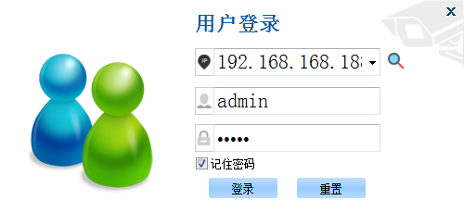
摄像机登录用户名admin 密码admin 默认摄像机出厂IP是192.168.168.188 用户也可以点击“放大镜”进行搜索当前所连接的摄像机IP地址；

3.2修改出厂IP地址
摄像机默认出厂IP地址为：192.168.168.188选中IP后点击“修改IP”按钮，在弹出窗体中根据现场IP地址规划修改当前摄像机的IP地址；
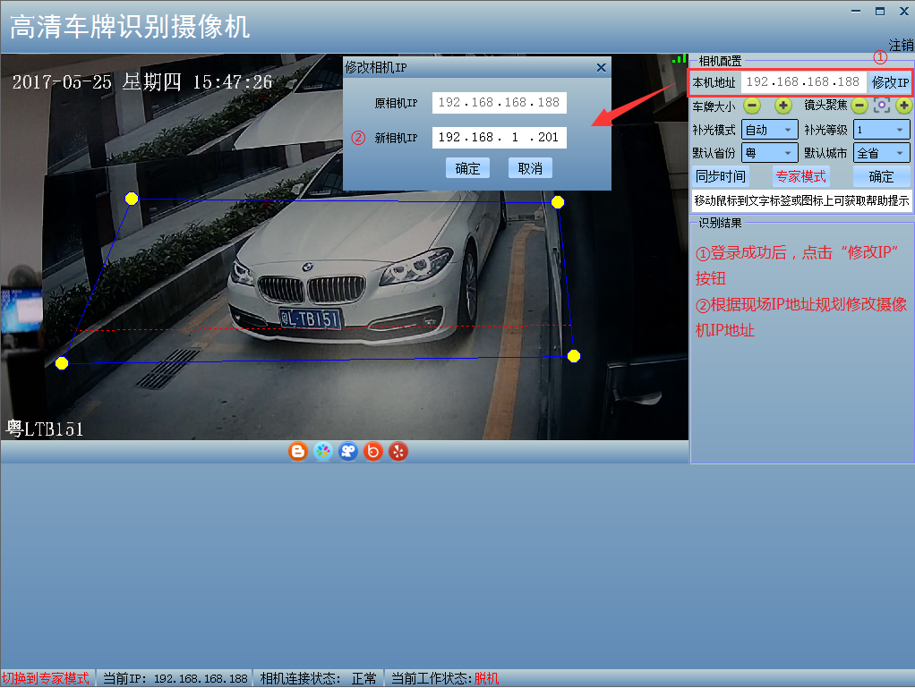

3.3精简模式调节
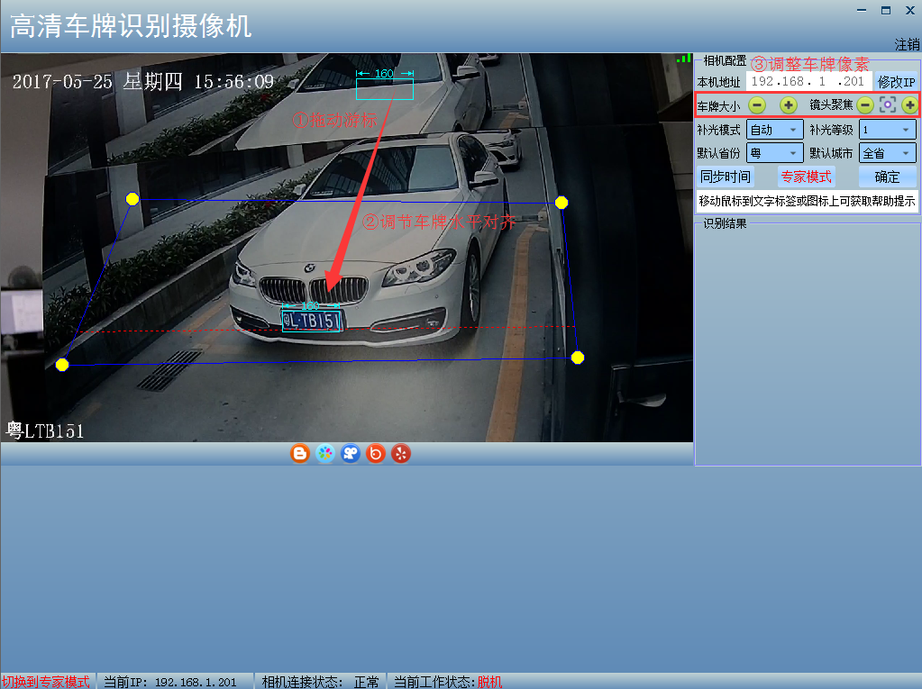
摄相机登录成功后默认进入“精简模式”，四个小黄点代表识别区域的调节按钮，其中的红色虚拟线代表车牌识别的触发线；
精简模式设置步骤：
①将车辆停放在距离摄像机4.5米的位置，拖动“160游标”至车牌轮廓位置；
②调节车牌像素；“车牌大小+/-”代表画面场景放大/缩小；“镜头聚焦+/-”代表调节画面清晰度；(一般车牌调大由“车牌大小+”和“镜头聚焦-”组合调试，反之调小 )
③测试车牌识别像素大小点击红框图标抓拍图片；下图的当前车牌宽度为155像素；推荐的车牌像素为140--160像素左右达到最佳的识别效果，并且保证车牌位置与画面水平；
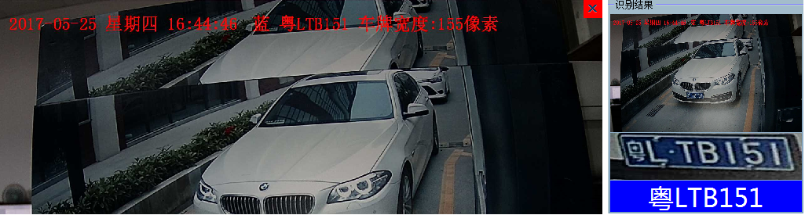
④设置默认省份、默认城市；
⑤点击“同步时间”，同步当前PC电脑与摄像机的时间；
⑥“精简模式”的常用设置部分已经全部完成，用户可以正常连接软件开始使用；

四、摄像机高级参数设置
点击红圈的图标进入专家模式，或者是点击左下角的 红色字体，进行摄像机高级参数设置；

4.1串口参数设置
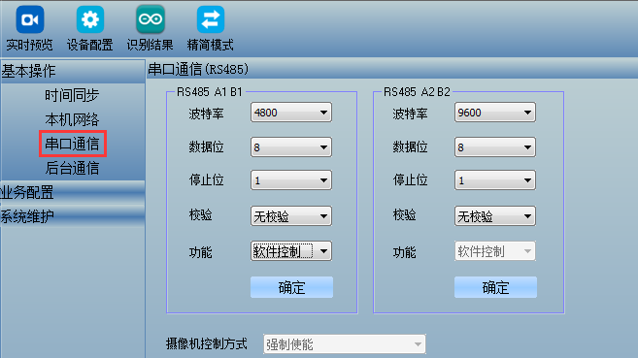
RS485 A1 B1 波特率设置为4800 ；
脱机专用控制板“A B”端口接摄像机“485 A B”；
摄像机控制：代表当前串口输出由摄像机算法程序或是上位机软件控制信息输出；
软件控制： 代表当前串口输出由摄像机应用程序控制信息输出；

4.2设置识别抓拍方向
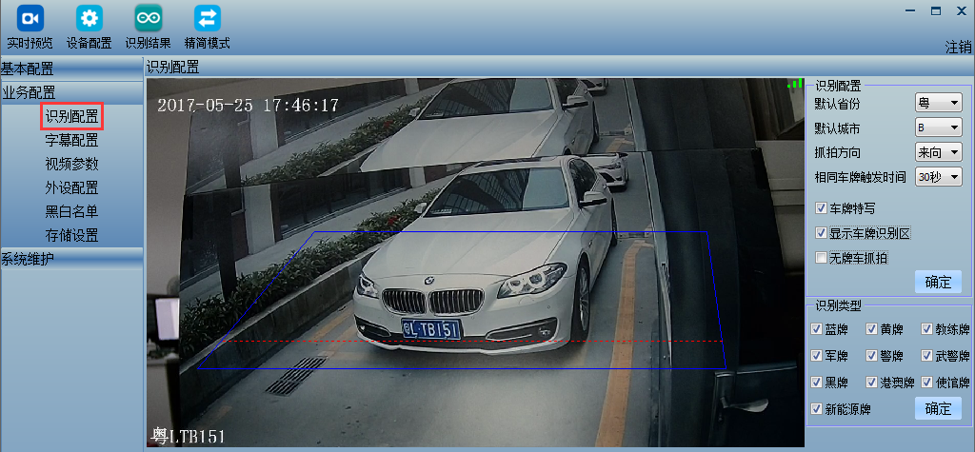
“抓拍方向”可选：“来向”、“去向”、“双向”；摄像机支持车辆方向判别的功能；
“识别类型”默认全部勾选；

4.3视频参数设置
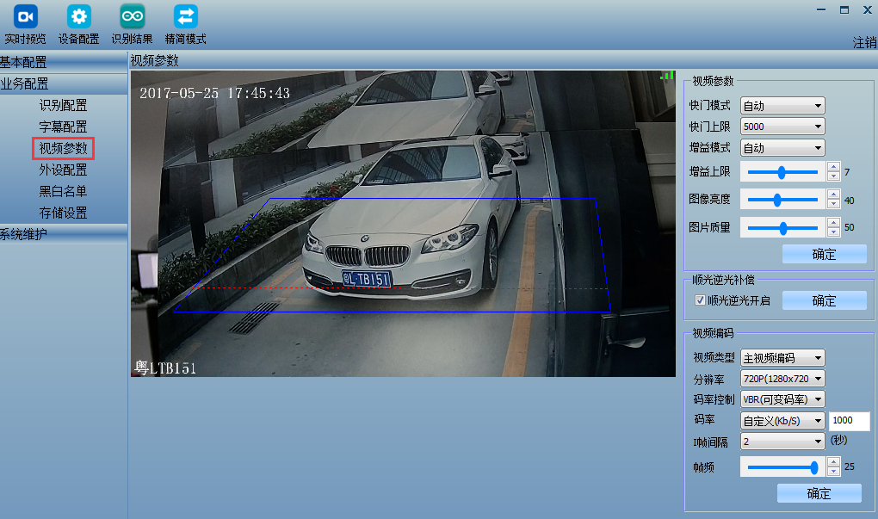
“视频参数”采用默认值即可；
“顺逆光开启”建议默认开启，该选项的作用是：强光抑制，弱光补偿；
“视频编码”主要对“码率”进行控制；当现场网络环境过差或者是电脑配置过低，导致实时视频画面出现卡顿现象时，用户可以将分辨率由“720P”设置为:“4CIF”，从而减少局域网的数据传输负荷；此操作不会影响摄像机的识别率；

4.4外设配置
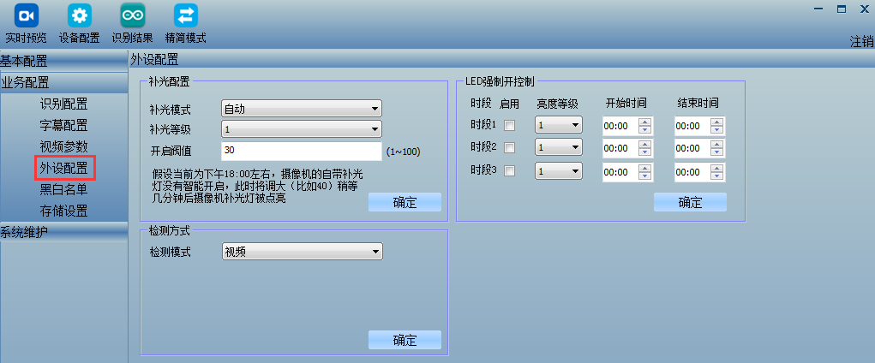
“检测方式”默认可选“视频”、“线圈”、“视频+线圈”；其中“视频”代表车牌必须触发“红色虚拟线”才能输出识别结果、“线圈”代表车辆必须进入到识别区域后触发地感信号才能输出结果；
“亮度阀值”代表根据视频画面亮度去控制是否开启补光灯的参数；

4.5系统维护
系统升级界面可以查看当前摄像机的当前版本，以及通过此界面对摄像机进行系统升级；
